1 декабря - Международный день борьбы со СПИДом. Это не праздник. Этот день появился для того, чтобы привлечь внимание мировой общественности к проблеме СПИДа, к ценности человеческой жизни. В этот день в Северном СДК прошел тематический час " Мы против СПИДа! " совместно с фельдшером ФАП х. Гашун. Ольга Сергеевна Ковалева рассказала участникам, что такое СПИД и ВИЧ, чем они отличаются, как передается эта инфекция и в каких ситуациях невозможно заразиться. Ребята получили знания, которые помогут в будущем сделать правильный выбор в пользу здоровья. В завершении мероприятия участники получили красные ленточки- международный символ борьбы со СПИДом.
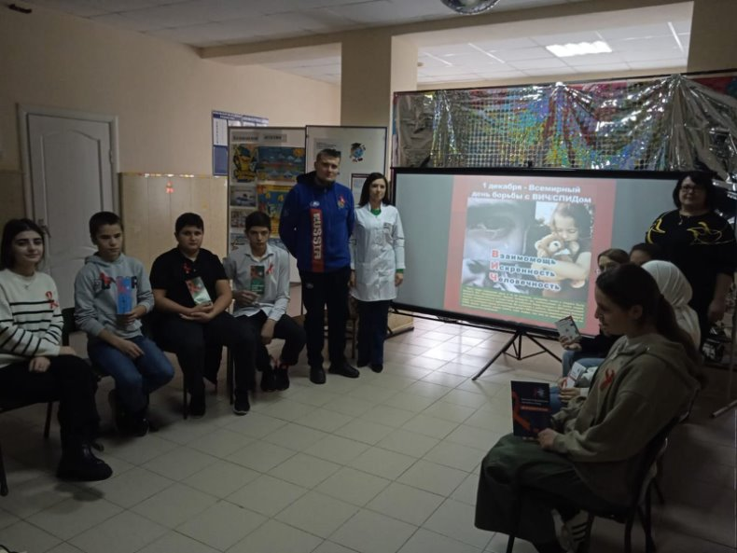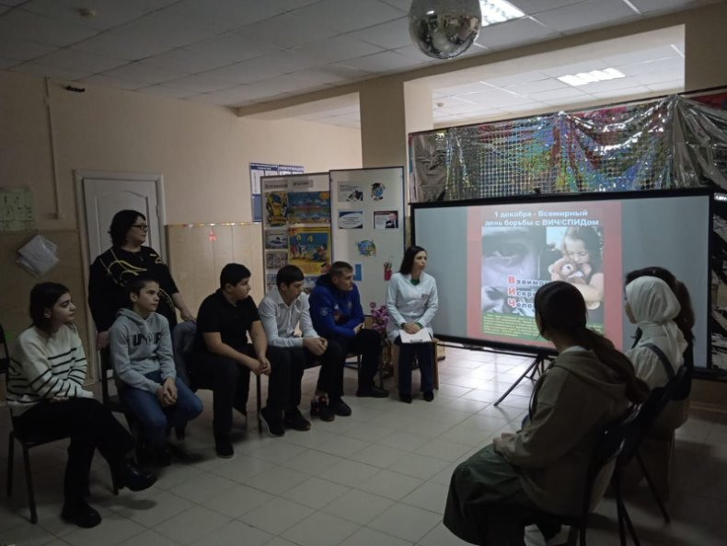
В преддверии Дня Героев Отечества Северный сельский дом культуры принимает участие в акции : " Диалоги с Героями"
Участница художественной самодеятельности МУК ССП "Северный" СДК Мамаева Ярославна приняла участие в районном конкурсе "Юная казачка" и одержала победу в номинации "Хранительница традиций"
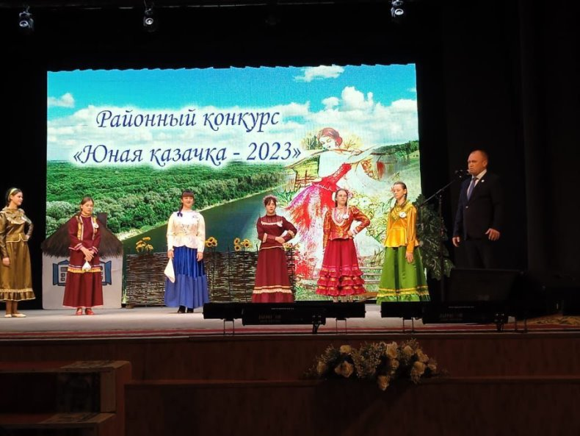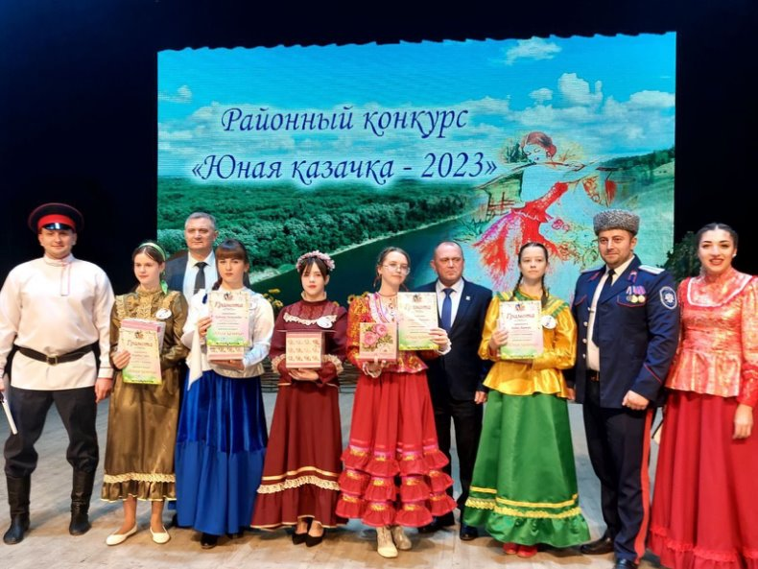
6 декабря участница художественной самодеятельности МУК ССП "Северный" СДК Журба Мария приняла участие в районном конкурсе "Символ года-душа дракона" и одержала победу в номинации "Диско-дракончик"
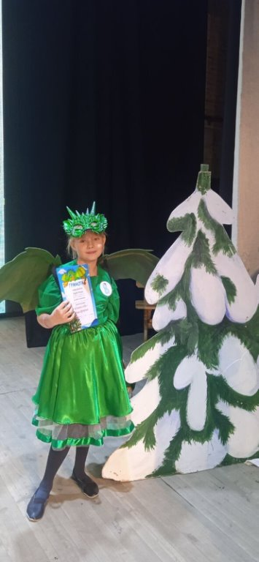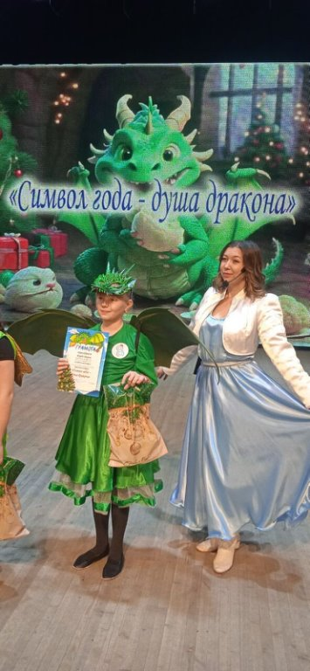
6 декабря в Северном СДК прошла увлекательная игра- викторина "Путешествие по сказкам". Ребята вспомнили любимые сказки и сказочных героев, с интузиазмом отгадывали загадки по прочитанным произведениям.
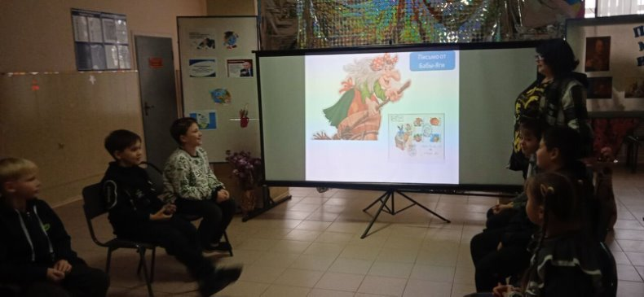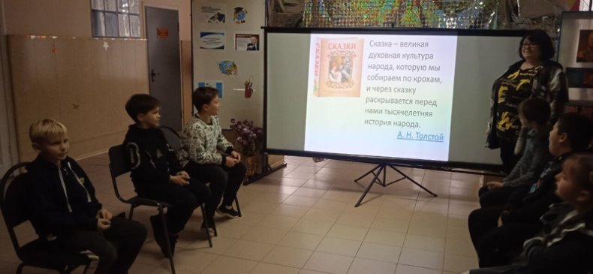
9 декабря в России отмечается День героев Отечества. В этот день мы отдаем дань глубокого уважения людям, отважно защищавших нашу страну в разные времена. Участники художественной самодеятельности МУК ССП "Северный" СДК приняли участие в возложении цветов павшим борцам в честь Дня героя Отечества.
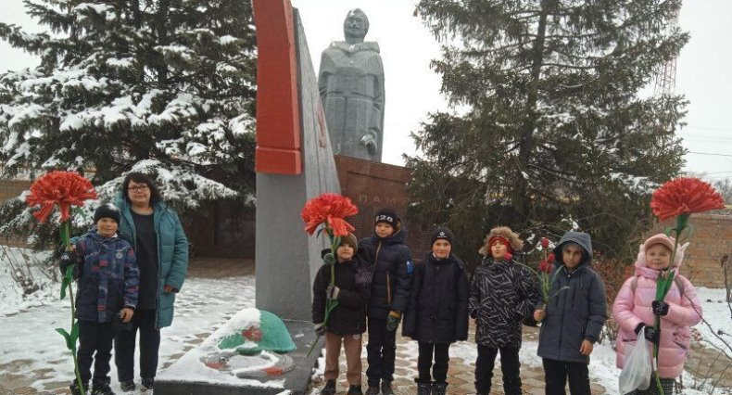
12 декабря страна будет отмечать день Конституции Российской Федерации. В Северном СДК прошла познавательная беседа "Быть гражданином".Из слайдовой презентации участники узнали о возникновении и истории основного закона РФ, о государственных символах нашей страны. Ребята ознакомились с основными правами и обязанностями гражданина, закреплёнными в Конституции России.
